DIRECCIÓN DE ASUNTOS PROFESORALES

INSTRUCTIVO PARA EL LLENADO DE LA PLANILLA DE SOLICITUD DE BECAS, UTILES ESCOLARES Y EDUCACIÓN INICIAL
Siguiendo los lineamientos establecidos en la I Convención Colectiva Única de los Trabajadores del Sector Universitario 2013-2014, el personal docente y de investigación (PDI), a dedicación exclusiva, tiempo completo y tiempo convencional, gozan de los beneficios de beca, útiles escolares y reembolso por educación inicial, según las clausulas Nº 80, 81 y 51.
Para obtener la planilla e instructivo debe ingresar a la página web de la Dirección de Asuntos Profesorales (DAP) (http://nube.adm.ula.ve/dap), donde se encuentra la nota informativa del proceso para la consignación de documentos que soportan la obtención de los beneficios socio-económicos. Hacer clic en el link denominado Planilla de solicitud y requisitos.
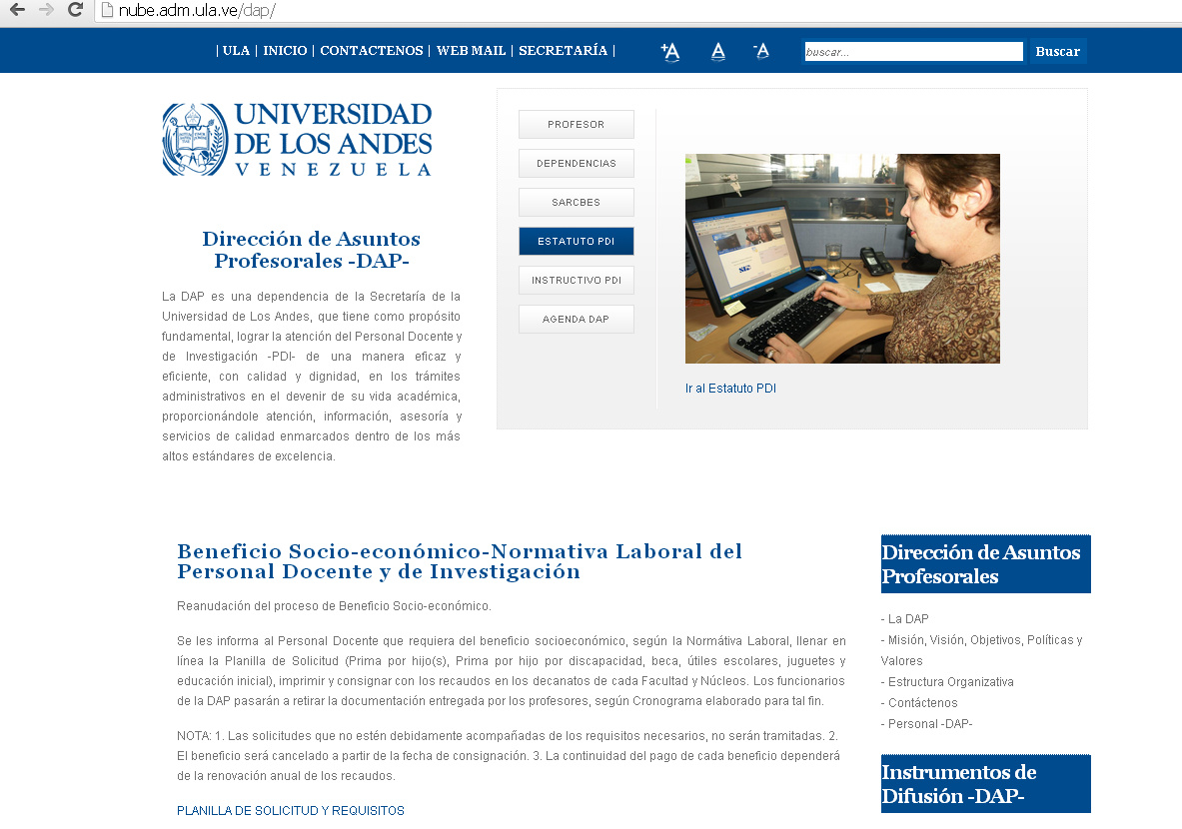
Seguidamente, el docente debe ingresar usuario, clave y coordenadas registradas en la Tarjeta de Seguridad personalizada, solicitada previamente ante la DAP. En caso de no tener la Tarjeta de Seguridad, debe pedirla a través de un correo electrónico a dap@ula.ve o bien dirigirse a esta dependencia.
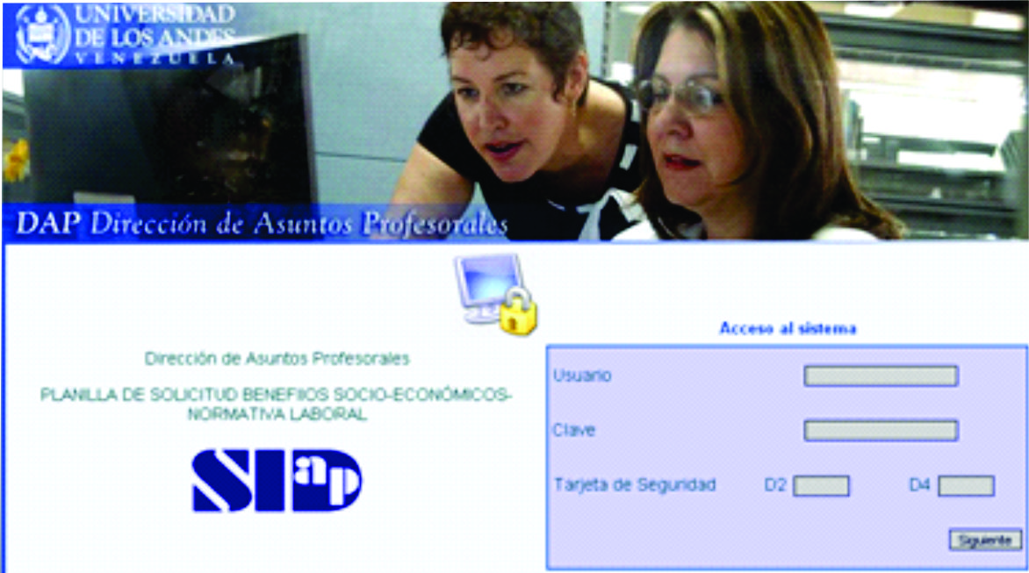
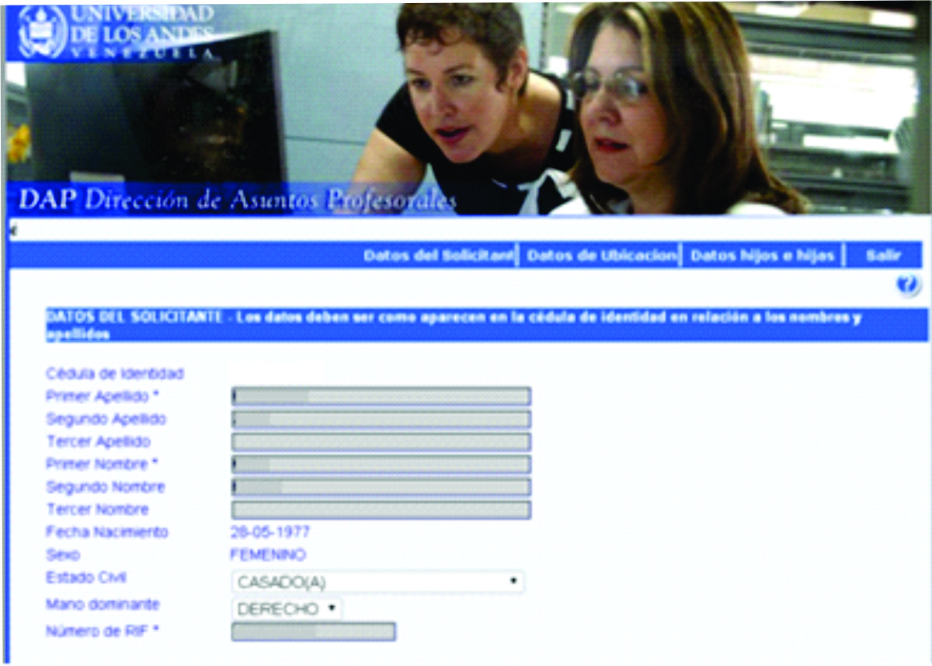
- Luego, aparece en pantalla Datos del solicitante, los cuales deben ser llenados de manera clara y correcta.
  - Verificar cédula de identidad.
  - Colocar nombres y apellidos completos (No utilizar iníciales).
  - Confirmar fecha de nacimiento.
  - Seleccionar el estado civil, de una lista de opciones que se despliegan en pantalla.
  - Seleccionar la actividad motriz (Mano dominante).
  - Colocar el Nº de RIF (Actualizado).
NOTA: En caso de error en el ingreso de datos, debe dirigirse a la DAP.
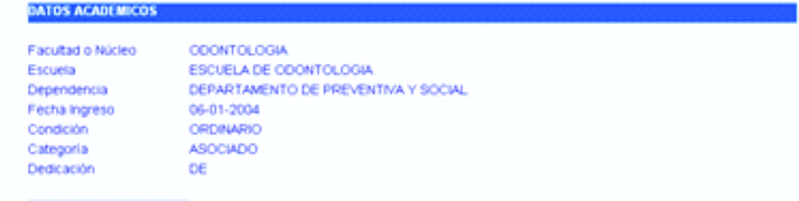
- Verificar en la misma pantalla, los Datos académicos.
- En el caso de estado civil casado, se desplegará una sección de Datos del cónyuge, donde debe suministrar de manera obligatoria la siguiente información:
  - Número de cédula de identidad.
  - Apellidos y nombres completos (No utilizar iníciales).
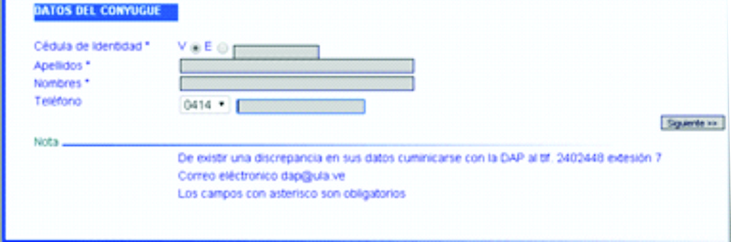
  - Número telefónico de contacto.

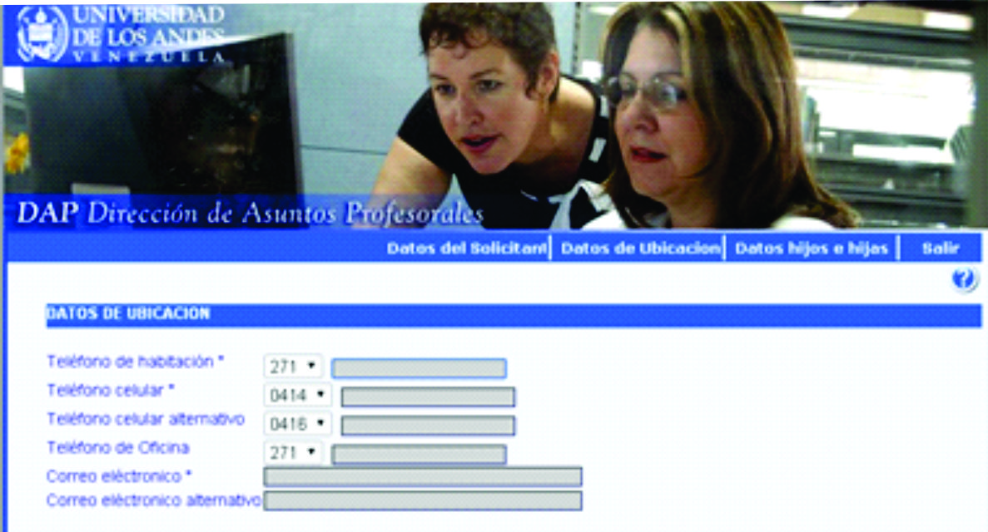
- Para continuar el llenando la planilla, debe presionar el botón siguiente. Seguidamente, se despliega la ventana de Datos de ubicación.

  - Número telefónico de habitación (Tiene opción de cambiar el código de área). De no poseer este dato, suministrar número de algún familiar.
  - Número de teléfono celular.
  - Número de teléfono de oficina (Tiene opción de cambiar el código de área). De no poseer este dato, continuar al reglón siguiente.
  - Incluir correos electrónicos.

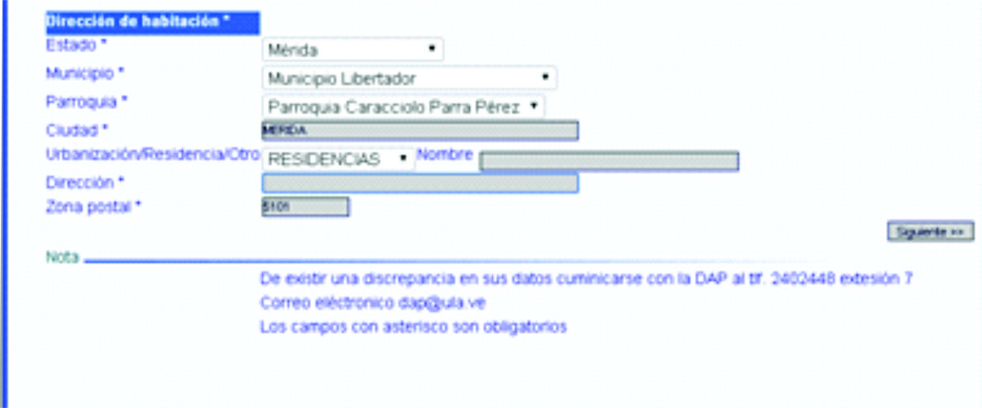
- Posteriormente, se encuentran los ítems respectivos a los Datos de habitación.

  - Seleccionar el Estado donde está ubicada la residencia.
  - Elegir el Municipio de residencia.
  - Escoger la Parroquia de residencia.
  - Incluir ciudad de residencia.
  - Seleccionar urbanización residencial (De acuerdo a lista de opciones). Seguidamente el nombre de la urbanización, residencia, sector…
  - Dirección de habitación con la mayor cantidad de detalles y puntos de referencias.
  - Código postal de área, según su Estado residencial.
  - Presionar el botón, siguiente.

- A continuación, se presentan los Datos de hijo(s) e hija(s).
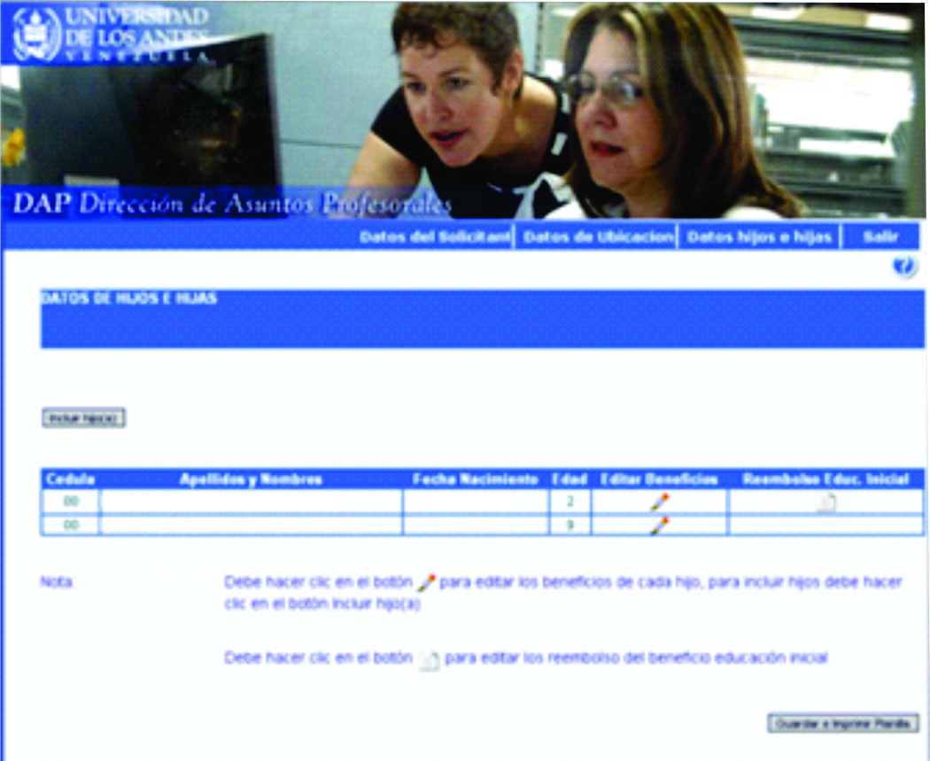

Presionar el botón incluir hijos, cuando se trate de incorporación de hijo(s) (Para la obtención de los beneficios). Caso contrario continuar con el paso siguiente.
  - Actualizar los datos y beneficios de los hijos presionando el botón.
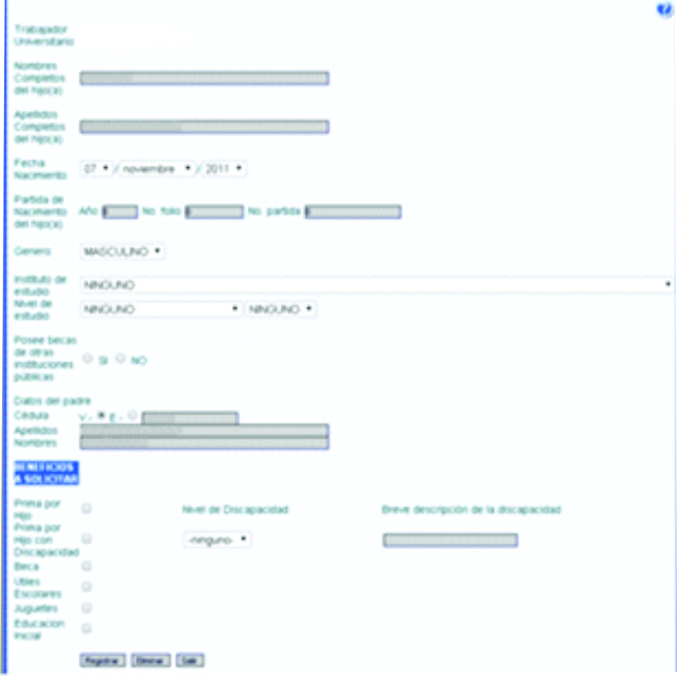

  - Nombres y apellidos completos del hijo (No utilizar iníciales).
  - Seleccionar día, mes y año de nacimiento, por medio de un listado de opciones.
  - Seleccionar el género, a través de un listado de opciones.
    - En caso de hijos menores de nueve años, que no posean cédula de identidad, se despliegan tres reglones correspondientes a datos de la partida de nacimiento.
    - En caso de hijos mayores de nueve años, se desplegará un reglón donde se debe incluir el número de cédula de identidad.
  - Seleccionar el nombre de la institución donde estudia, a través de un listado de opciones. En caso de no encontrarse incluido el nombre del instituto educativo, ir hasta el final del listado y presionar la palabra OTRO, lo que le permitirá anexar el nombre.
  - Seleccionar el nivel de estudio, a través de unas opciones.
  - Elegir el grado de estudio, por medio de unas opciones. En caso de estudios universitarios, debe seleccionar el régimen de estudio (Anual, semestral…)
  - Seleccionar día, mes y año de inicio de clases, a través de un listado de opciones.
  - Escoger la condición de la institución bien sea (Pública o privada).
  - Indicar si posee otra beca, en caso afirmativo incluir nombre de la institución y monto de la beca.
  - Colocar los datos de la madre o el padre (Cédula de identidad, apellidos y nombres completos).

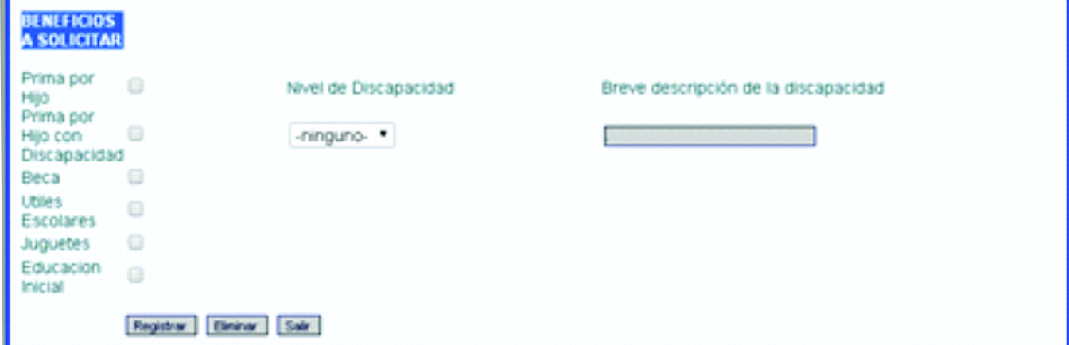
- Beneficios a solicitar.

Se debe seleccionar los beneficios a solicitar, según los siguientes parámetros:
^{Beneficio} | ^{Condición PDI} | ^{Edad hijo} | ^{Documentos consignar} | ^{Excepción} | ^{Documentos consignar}
^{Prima por hijo} | ^{DE, TC} | ^{0 a 25 años inclusive} | Partida de nacimiento, Cédula de Identidad (en caso de nuevos hijos) | ^{18 a 21 años}  ^{22 a 25 años} | Carta de soltería (emitida por el registro civil), constancia de expensa.  ^{Constancia de estudio}
Prima por hijos con discapacidad | ^{DE, TC} |  | Informe médico, certificado por el CONAPDIS con condición grave o severa
^{Beca} | ^{DE, TC, MT, TCV} | ^{0 a 25 años inclusive} | ^{Constancia de estudio} | ^{18 a 25 años} | Carta de soltería (emitida por el registro civil), constancia de expensa.
^{Útiles escolares} | ^{DE, TC, MT, TCV} | ^{0 a 25 años inclusive} | ^{Constancia de estudio} | ^{18 a 25 años} | Carta de soltería (emitida por el registro civil), constancia de expensa.
^{Juguetes} | ^{DE, TC, MT, TCV} | ^{0 a 12 años inclusive} |  | Niños que cumplan 13 años en oct., nov., y dic.,
^{Educación inicial} | ^{DE, TC, MT, TCV} | ^{0 a 6 años} | Constancia de estudio, facturas originales.

Una vez seleccionado los beneficios a solicitar, presionar el botón registrar.
En caso de solicitar reembolso de facturas por educación inicial debe continuar con siguiente el paso Nº 8, de lo contrario debe presionar el botón Guardar e imprimir planilla.
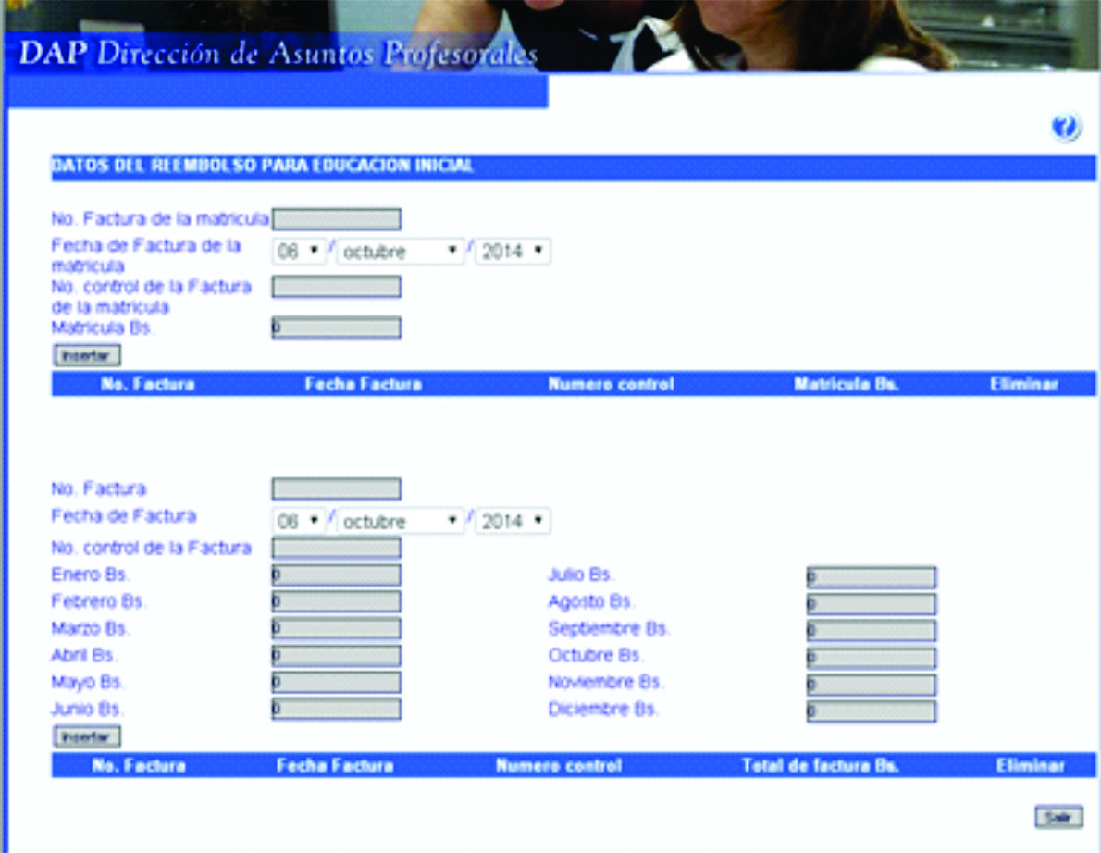
- Reembolso de Facturas por educación inicial.
Una vez registrado los beneficios solicitados, debe presionar el botón. Este desplegará una ventana que solicita los datos del reembolso.
  - Incluir reembolso de matrícula, cuando amerite el caso.
8.1.1. Incluir número de factura.
8.1.2. Seleccionar día, mes y año de la factura.
8.1.3. Incluir número de control de la factura.
8.1.4. Incluir monto de la factura, especificando céntimos.
8.1.5. Presionar el botón insertar.
  - Incluir reembolso de mensualidades.
8.2.1. Colocar el número de la factura.
8.2.2. Seleccionar día, mes y año de la factura.
8.2.3. Colocar el número de control de la factura.
8.2.4. Incluir monto de la factura, en el mes que corresponda.
8.2.5. Presionar el botón insertar.
El proceso del punto Nº 8.2 debe repetirse por cada mensualidad cancelada, en caso de tener una sola factura por todos los meses. Debe desglosar las cantidades e incluir en el mes correspondiente.
Una vez registrada las facturas, debe presionar el botón salir y luego presionar el botón Guardar e imprimir planilla.

